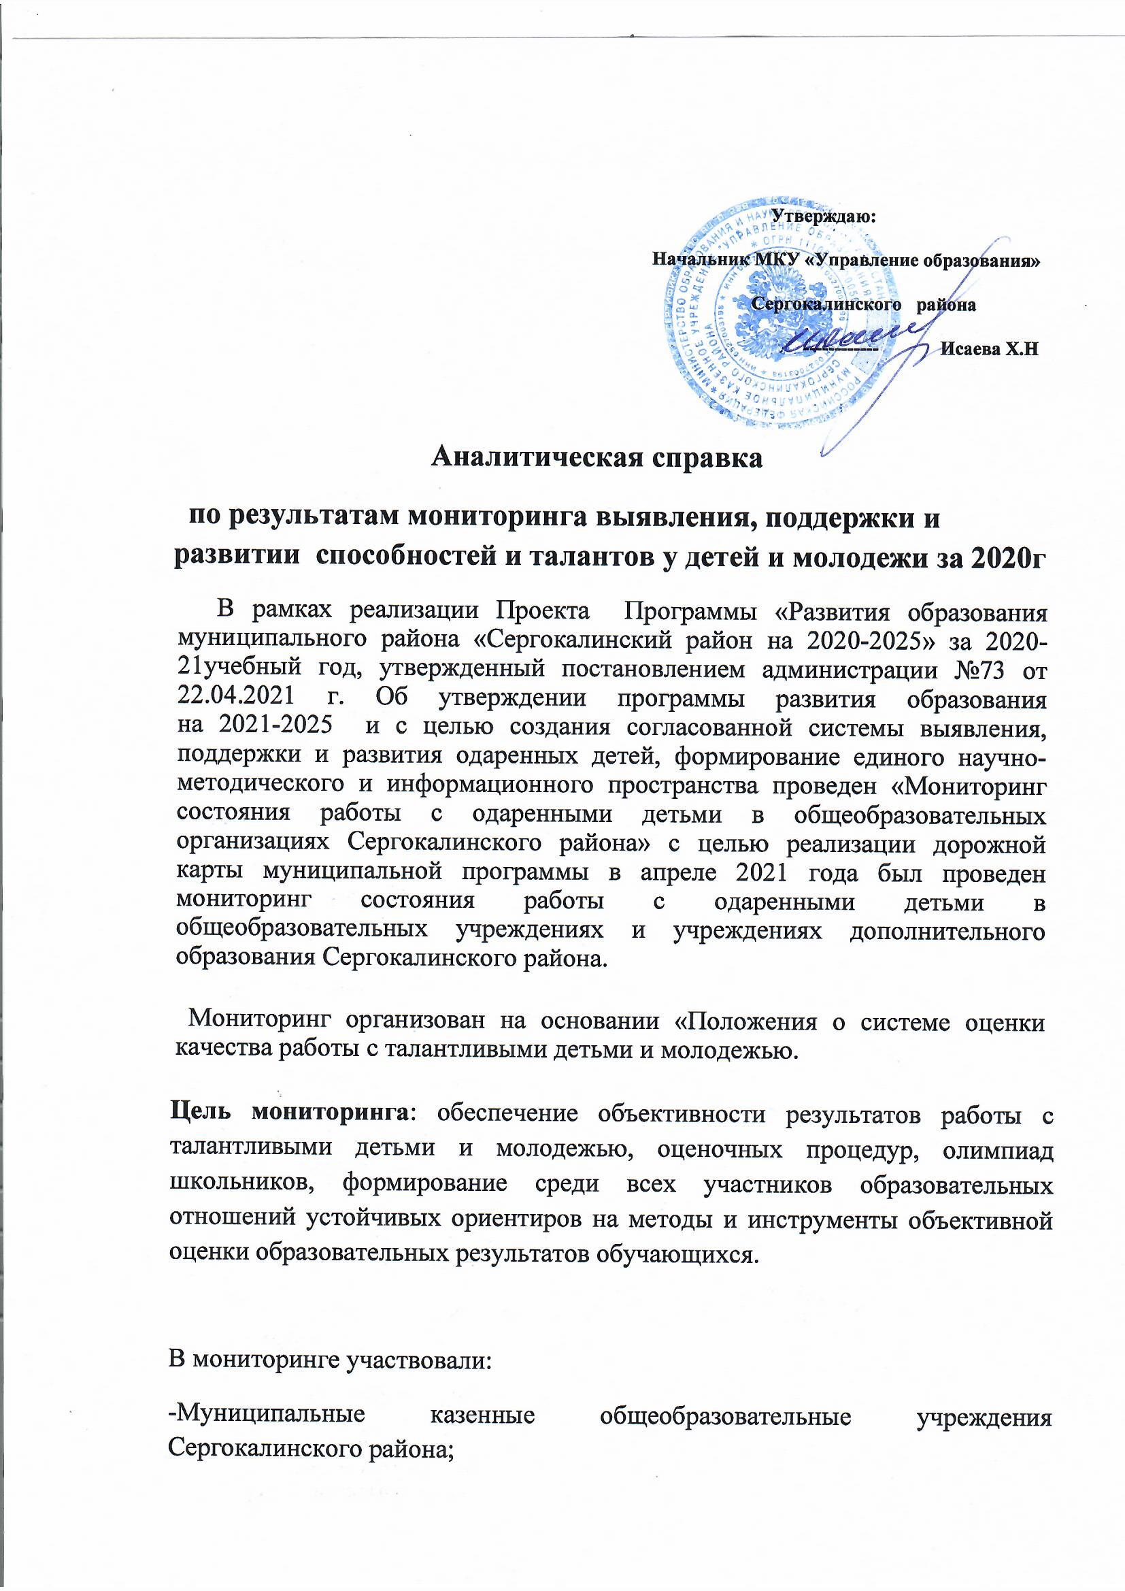

Мониторинг показателей
Для сбора необходимой информации использовался метод анкетного опроса. В ходе опроса использовались вопросы: закрытые (приводится полный перечень возможных вариантов ответов); открытые вопросы (варианты ответов отсутствуют, респондент сам формулирует); полузакрытые (полуоткрытые) — синтез двух предыдущих типов (варианты ответов имеются, но можно дописать и иные ответы).
Представители образовательных организаций регулярно предоставляют информацию для актуализации данных в «Реестре одаренных детей».
Управлением образования ведется постоянный учет обучающихся по индивидуальным учебным планам.
Для того чтобы оценить изменения состояние системы по работе с одарёнными детьми в организациях района, проведен повторный мониторинг в апреле 2021 года. В мониторинге приняли участие 21 образовательные организации среднего общего образования и 1 организация начального общего образования.
По результатам Мониторинга возможно выявить следующие процентные соотношения.
- В 100% общеобразовательных организациях есть педагоги ответственные за работу с одаренными детьми.
- Из общего количества педагогов, работающих с талантливыми и способными детьми 75% прошли подготовку по направлению «Выявление, поддержка и развитие способностей и талантов у детей и молодежи».
- Из всех общеобразовательных организаций, прошедших мониторинг в 100% образовательных организаций проводятся мероприятия, направленные на работу с одаренными детьми.

Анализ результатов мониторинга
В результате проведения мониторинга показателей по выявлению, поддержке и развитию способностей и талантов у детей и молодежи были получены следующие результаты:
В 13 ОО ведется системная работа по поддержке одарённых и высокомотивированных детей. Это составляет 59 % от общего числа ОО.
Наличие в ОО нормативно-правовой документации по работе с одарёнными и высокомотивированными детьми:
Всего программ: общешкольных — 22, по развитию в рамках предметной области — 125, индивидуального образовательного маршрута — 2, проектов —25, положений — 22.
В МКОУ «Мюрегинская СОШ», МКОУ «Сергокалинская СОШ №1», МКОУ «Краснопартизанская СОШ», МКОУ «Сергокалинская СОШ №2», МКОУ «Нижнемахаргинская СОШ им. Сулейманова Х.Г.» — в наличии программы, план, проекты, положения.
В МКОУ «Аялизимахинская СОШ им. Абдуллаева Б.Ю.», МКОУ «Мургукская СОШ им.Р.Р.Шахнавазовой», МКОУ «Урахинская СОШ им. А. А. Тахо-Годи», МКОУ «Нижнемулебкинская СОШ», МКОУ «Бурдекинская СОШ», МКОУ «Кичигамринская СОШ» - в наличии неполный перечень документов (отсутствует одна позиция).
В МКОУ «Дегвинская СОШ», МКОУ «Балтамахинская СОШ», МКОУ «Ванашимахинская СОШ им. С. Омарова», МКОУ «Кадиркентская СОШ», в МКОУ «Маммаульская СОШ», МКОУ «Миглакасимахинская СОШ», МКОУ «Бурхимахинская СОШ», МКОУ «Канасирагинская СОШ», МКОУ «Аймаумахинская СОШ», МКОУ «Новомугринская СОШ» отсутствует полный пакет нормативно-правовых документов, в наличии неполный комплект (отсутствует 2-3 позиции).
Во всех ОО ведется работа по выявлению, поддержки, развитию способностей и талантов у детей и молодежи, психолого-педагогическому сопровождению способных детей и талантливой молодежи.
Опыт разработки индивидуальных «образовательных маршрутов» с учетом специфики одаренности ребенка: МКОУ «Мюрегинская СОШ», МКОУ «Сергокалинская СОШ №1», МКОУ «Сергокалинская СОШ №2», (спортивной, интеллектуальной, творческой), МКОУ «Аймаумахинская СОШ», МКОУ «Аялизимахинская СОШ им. Абдуллаева Б.Ю.», МКОУ «Мургукская СОШ им.Р.Р.Шахнавазовой», МКОУ «Бурдекинская СОШ», МКОУ «Кичигамринская СОШ» (интеллектуальной, творческой), МКОУ «Нижнемахаргинская СОШ им. Сулейманова Х.Г.»МКОУ «Краснопартизанская СОШ», (спортивной, интеллектуальной), МКОУ «Миглакасимахинская СОШ», МКОУ «Урахинская СОШ им. А. А. Тахо-Годи», МКОУ «Маммаульская СОШ» (интеллектуальной), МКОУ «Новомугринская СОШ», МКОУ «Нижнемулебкинская СОШ» (спортивной).
Формы работы с одарёнными детьми:
- сообщество учащихся - в 3 ОО (13,6%) МКОУ «Мюрегинская СОШ», МКОУ «Сергокалинская СОШ №1» и МКОУ «Сергокалинская СОШ №2»;
- олимпиадные кружки – 30 кружков с охватом 461 учащихся из 12 школ (54,5% школ): МКОУ «Сергокалинская СОШ №2», МКОУ «Мюрегинская СОШ», МКОУ «Новомугринская СОШ», МКОУ «Краснопартизанская СОШ», МКОУ «Миглакасимахинская СОШ», МКОУ "Аялизимахинская СОШ", МКОУ "Мургукская СОШ", МКОУ "Бурдекинская СОШ", МКОУ "Аймаумахинская СОШ", МКОУ "Кичигамринская СОШ", МКОУ "Кадиркентская СОШ", МКОУ «Сергокалинская СОШ №1» (отсутствуют олимпиадные кружки в 10 ОО);
- ученическое самоуправление - в 16 ОО (72,7%) МКОУ «Мюрегинская СОШ», МКОУ «Сергокалинская СОШ №1», МКОУ «Сергокалинская СОШ №2», МКОУ «Аялизимахинская СОШ им. Абдуллаева Б.Ю.», МКОУ «Краснопартизанская СОШ», МКОУ «Мургукская СОШ им.Р.Р.Шахнавазовой», МКОУ «Урахинская СОШ им. А. А. Тахо-Годи», МКОУ «Нижнемулебкинская СОШ», МКОУ «Бурдекинская СОШ», МКОУ «Кичигамринская СОШ», МКОУ «Нижнемахаргинская СОШ им. Сулейманова Х.Г.», МКОУ «Маммаульская СОШ», МКОУ «Аймаумахинская СОШ», МКОУ «Ванашимахинская СОШ им. С. Омарова», МКОУ «Миглакасимахинская СОШ»;
- ученическое самоуправление отсутствует в 6 ОО (27%): МКОУ «Бурхимахинская СОШ», МКОУ «Канасирагинская СОШ», МКОУ «Новомугринская СОШ», МКОУ «Дегвинская СОШ», МКОУ «Балтамахинская СОШ», МКОУ «Кадиркентская СОШ».
- детские общественные организации - во всех ОО.
От общего числа обучающихся 3605 привлечены к участию в данных формах 2228 учащихся.

В 2018-2019 учебном году на республиканский этап ВсОШ были приглашены 38 учащихся. В 2019-2020 учебном году количество приглашенных учащихся на республиканский этап составило 64. В 2020-2021 учебном году количество приглашенных учащихся на республиканский этап составило 67, явилось - 40. Из 67 учащихся на республиканский этап ВсОШ не явилось 27 учащихся: 8 учащихся МКОУ «Сергокалинская СОШ №1», МКОУ «Мюрегинская СОШ - 7», МКОУ «Нижнемулебкинская СОШ» - 3, МКОУ «Новомугринская СОШ» - 3, МКОУ «Бурхимахинская СОШ» - 2, МКОУ «Сергокалинская СОШ №2», МКОУ «Мургукская СОШ», МКОУ «Канасирагинская СОШ», МКОУ «Миглакасимахинская СОШ» - 1.
Большинство учащихся не смогли принять участие по уважительной причине. Из принявших участие 40 учащихся 7 стали призерами регионального этапа.

Адресные рекомендации для ОУ по результатам мониторинга:

- Очень слабую работу по подготовке школьников к предметным олимпиадам провели руководители и педагоги МКОУ «Ванашимахинская СОШ» (Магомедова С.А.) и МКОУ «Кадиркентская СОШ» (Юсупов И.М.), учащиеся которых набрали по три призовых мест.
- Недостаточную работу провели педагоги МКОУ «Дегвинская СОШ» и МКОУ «Балтамахинская СОШ» (набрали от 4 до 8 призовых мест).

- Рекомендовать МКОУ «Ванашимахинская СОШ» и МКОУ «Кадиркентская СОШ, «Дегвинская СОШ» и МКОУ «Балтамахинская СОШ» провести тщательный анализ итогов ВсОШ, проанализировать свою работу для организации комплексной работы по поддержки развития способностей и талантов у детей и молодежи. Усилить работу, проводимую с одаренными детьми по таким предметам, как химия, экономика, физика, информатика и по русскому языку.
4.Выше названным ОУ направить педагогов на подготовку по направлению «Выявление, поддержка и развитие способностей и талантов у детей и молодежи» с целью повышения профессиональной компетенции педагогических работников в рамках работы с талантливыми детьми.

Управленческие решения
Совещание руководителей образовательных организаций постановило:
  - Провести глубокий анализ результатов муниципального этапа предметных олимпиад и разработать программу по качественному улучшению системы подготовки к олимпиадам одаренных детей.
  - Обеспечить создание в каждой школе необходимых условий для учащихся, проявляющих интерес к углубленному изучению предметов через предметные кружки, индивидуальные занятия и т.д.
  - Проанализировать состояние преподавания в школах химии, английского языка, русского языка, географии, математики, информатики и принять меры по улучшению качества преподавания этих предметов.
  - Сформировать банк данных на «Одаренных детей» и портфолио на каждого одаренного ребенка и улучшить работу, проводимую с ними.
  - Существенно изменить содержание, формы работу с одаренными детьми.
  - Выстроить процесс выявления одаренных детей через конкурсы и олимпиады.
В 2020/2021 учебном году в 17 ОО проводились мероприятия для педагогических работников по проблемам работы с одаренными детьми.
Наиболее используемыми формами работы с родителями по вопросам выявления, поддержки и развития способностей и талантов у детей и молодежи: родительские всеобучи, родительские собрания, беседы, индивидуальное и групповое консультирование, всеобуч, тематические родительские собрания, психолого-педагогическое сопровождение семьи.
В 13 ОО (59%) ведется работа по выявлению и развитию способностей и талантов обучающихся с ОВЗ.
Опыт вовлечения в систему работы с одаренными детьми и подростками относящимися к числу социально-неблагополучных, детей «группы риска» имеется в МКОУ «Урахинская СОШ», МКОУ «Сергокалинская СОШ №2», МКОУ «Бурхимахинская СОШ».
Меры, мероприятия
Формы поощрения одарённых детей:
В основном это традиционные формы, например, грамоты, дипломы, благодарственные письма, ценные подарки, информация на школьном стенде и т.д.
Проведение учебных экскурсий, выездных занятий, вебинаров, обмен методическими разработками, разработка программ, участие в олимпиадах, в научно-практических конференциях между образовательными организациями Сергокалинского района и преподавателями ДГУ, ДГПУ, ДГТУ. Ежегодно с профориентационной работой приезжают преподаватели, проводдят разъяснительную работу.
Основные проблемы, связанные с развитием системы поддержки детской одаренности:
- на уровне системы отмечены такие затруднения как отсутствие узконаправленных программ, отсутствие мероприятий с учетом специфики детей с ОВЗ, фрагментарный характер работы с одарёнными детьми;
- со стороны обучающихся отметили отсутствие мотивации, большая загруженность учащихся, недопонимание учащимися значения расширения знаний по предмету;
- со стороны педагогов — это перегрузка, отсутствие методической поддержки при работе по вовлечению в систему работы с одаренными детьми детей с ограниченными возможностями здоровья (в частности детей с ЗПР), отсутствие методической поддержки в составлении и реализации индивидуальных маршрутов, гибких индивидуальных программ, нехватка времени для работы с такими детьми, неумение диагностировать одаренность;
- со стороны родителей — отсутствие информирования.

Адресные рекомендации для руководителей по результатам мониторинга:

1.Руководителям образовательных организаций МКОУ «Дегвинская СОШ», МКОУ «Балтамахинская СОШ», МКОУ «Ванашимахинская СОШ им. С. Омарова», МКОУ «Кадиркентская СОШ» рекомендовать изучить опыт работы образовательных организаций, представивших в 2020/2021 учебном году лучшие практики системы работы с одаренными детьми организаций МКОУ «Мюрегинская СОШ», МКОУ «Сергокалинская СОШ №1», МКОУ «Краснопартизанская СОШ», МКОУ «Сергокалинская СОШ №2» и активизировать работу в соответствии с критериями, обозначенными в муниципальной программе «Выявления, поддержки и развития, одаренных обучающихся Сергокалинского района на 2020-2025 годы».
2.Методическому центру внести корректировки в план работы на 2021/2022 учебный год в соответствии с адресными рекомендациями по итогам мониторинга.
2.Рекомендовать руководителям выше названных учреждений назначить педагогов, ответственных за работу с одаренными детьми и разработать систему мероприятий по работе за работу с одаренными детьми
Управленческие решения
- Заслушать на совещании заместителей директоров по УР представителей МКОУ «Дегвинская СОШ», МКОУ «Балтамахинская СОШ», МКОУ «Ванашимахинская СОШ им. С. Омарова», МКОУ «Кадиркентская СОШ»
по вопросам исполнения адресных рекомендаций по активизации работы в соответствии с критериями, обозначенными в муниципальной программе.
Заместителям директоров по УВР МКОУ «Мюрегинская СОШ», МКОУ «Сергокалинская СОШ №1», МКОУ «Краснопартизанская СОШ», МКОУ

Анализ эффективности принятых мер
Эффективность принятых мер определить по итогам мотивирующего мониторинга в конце 2021 года.
На заседании муниципальной рабочей группы заслушать руководителей МКОУ «Дегвинская СОШ», МКОУ «Балтамахинская СОШ», МКОУ «Ванашимахинская СОШ им. С. Омарова», МКОУ «Кадиркентская СОШ» о результативности принятых мер по формированию системы работы с одаренными детьми.

